Родительское собрание на тему
«СЕМЕЙНЫЕ ТРАДИЦИИ»

Цель: роль семьи и ее значимость в жизни каждого человека. Роль традиций в воспитании ребенка.
Задачи:
1. Способствовать развитию и соблюдению семейных традиций и появлению новых;
2. Обмен опытом семейного воспитания и традиций между родителями;
3. Повышение педагогической культуры родителей.

Подготовка
Оформить с детьми приглашение на собрание в виде воздушного шара.
Написать памятки родителям о том, «Как дарить подарки детям»
Написать плакаты:
«Единственная настоящая роскошь - это роскошь человеческого общения» (Антуан де Сент Экзюпери).
«Счастлив тот, кто счастлив у себя дома» (Л.Н. Толстой).
Празднично украсить группу (шары, плакаты с надписями).
Записать на магнитофон ответы детей на вопросы:
«Дети, вы любите праздники? Какие бывают у вас дома праздники?
Приходилось ли вам отмечать праздник вместе со взрослыми, сидеть с ними за одним праздничным столом? Что на празднике вам больше всего запомнилось?
Дети, вы любите подарки?»
Подготовить столы для проведения собрания, разложить на них все необходимое для проведения мастер класса (цветная бумага, картон, самоклеющая бумага, ножницы, ленточки, клей карандаш и различные украшение для колпачка)

Ход собрания (музыкальный фон)
Тренинг с родителями «Назвать три положительных качества своего ребенка»
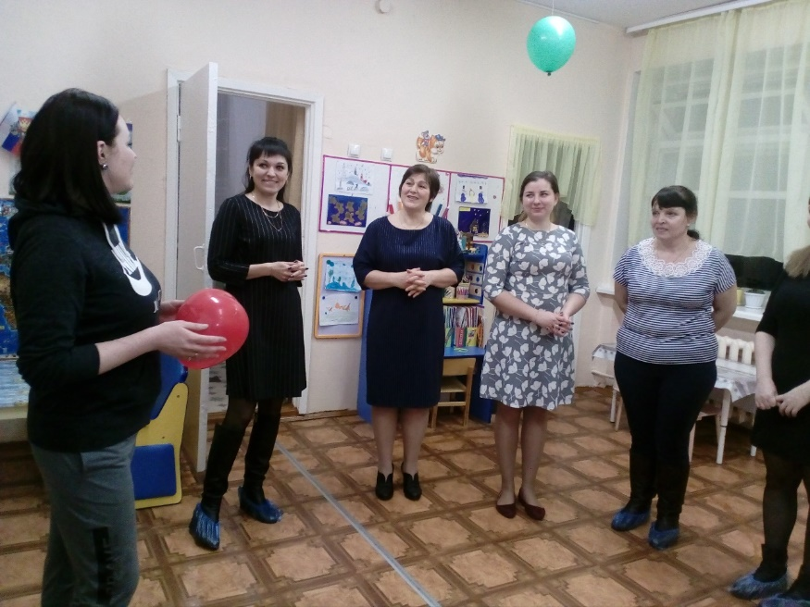

Единственная настоящая роскошь - это роскошь человеческого общения. Умеем ли мы пользоваться этой роскошью в своих семьях, в кругу друзей, учим ли мы этому своих детей?
Сегодня на нашем собрании нам предстоит обсудить, поделиться опытом, поговорить о семейных традициях.
Семейные традиции - это не только праздники, хотя именно о них мы будем говорить больше всего, но и торжественный обед каждое воскресенье, когда вся семья в сборе, а из серванта извлечен праздничный сервиз - тогда через много лет пожилые родители не будут сидеть за воскресным столом в одиночестве.
Если 1 сентября вы с ребенком сажаете деревце или под Новый год выезжаете в лес с детьми для того, чтобы нарядить елку угощениями для зверей и птиц, или 9 мая по-особому поздравляете дедушку или соседа-ветерана, все это скрепляет семейные узы, помогает в воспитании детей.

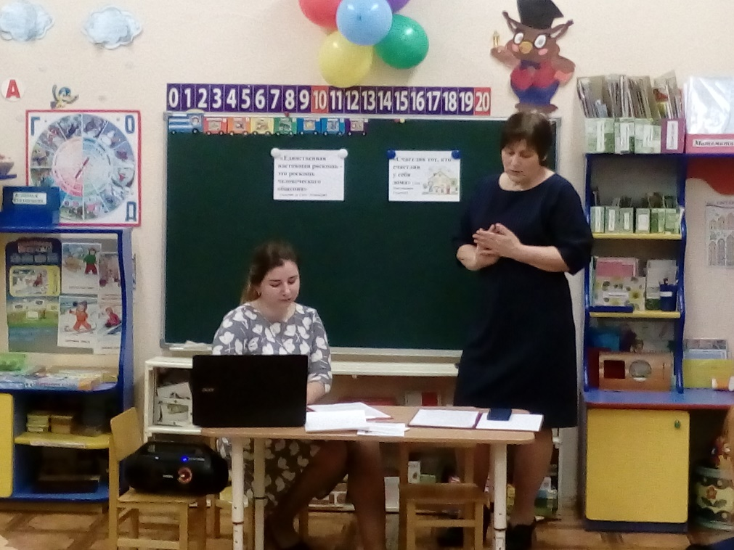
Нужно ли организовывать праздники по поводу дня рождения ребенка?
Письмо: «У меня вышел спор с соседкой. Моему сыну исполнилось 6 лет и я хотела отметить его день рождения, устроить для него домашний праздник. А соседка меня смутила: «Зачем баловать ребенка? - говорит она, - Что он, взрослый? Вот вырастет, тогда и будет праздновать свой день рождения». Я поспорила с ней, и теперь сама потеряла уверенность. Нужно ли это делать? Может ограничиться подарком и все?»
Нужны ли праздники для детей в семье? Какие семенные традиции есть у вас?
Могут ли помочь праздники в воспитании у ребенка положительных черт характера?
Включается магнитофонная запись с ответами детей на вопросы: Вы любите домашние праздники? Какие бывают у вас праздники? Что запомнилось?
Ребенку для полноценного развития праздник необходим как воздух. Пусть каждый припомнит свое детство и он поймет, что праздник для ребенка - не то, что для нас, это, действительно, событие в детской жизни, и ребенок считает свои дни от праздника до праздника,

А как праздники помогают в воспитании ребенка?
Загадки, викторины, познавательные игры - развивают ум ребенка. В доме праздник — нужно подготовить подарки, украсить комнату, все вымыть, вычистить - так входит труд в жизнь ребенка.
А когда мы рисуем, поем, читаем стихи, танцуем, гримируемся, слушаем музыку - разве не воспитываем мы своих детей эстетически?
Какой праздник пройдет без веселых подвижных игр, где ловкость и сообразительность способствуют здоровому росту? И еще: семья - это коллектив. Пусть маленький, разновозрастной, но коллектив. И в праздничных заботах ярко проявляется воспитательное богатство коллективной работы.
Как быть, если праздник, например, Ваш день рожденья, предстоит Вам отметить в кругу своих друзей, взрослых, а ребенок, чувствуя подготовку к нему, просит: «Можно и я с вами буду праздновать»? Что Вы ответите? Можно ли посадить за один праздничный стол со взрослыми детей? В каких случаях да, нет?
После ответов родителей включить магнитофонную запись ответов детей на вопросы: «Дети, приходилось ли вам отмечать праздник вместе со взрослыми, сидеть с ними за одним праздничным столом? Что на празднике запомнилось?»
Как это ни странно, но и детские праздники, бывает, взрослые устраивают для самих себя. У взрослых свои интересы, разговоры и детям на таком празднике скучно, а иногда и обидно: никто не помнит о виновнике торжества.
Часто на взрослых праздниках ребенку уделяют особое внимание. Его оставляют за общим столом, он становится свидетелем взрослых разговоров, нередко вмешивается в них. Ребенок скажет или сделает что-нибудь смешное - всем понравится это,' взрослые ждут от него новых шуток. Ребенок привыкает быть центром внимания, что развивает в нем нескромность и развязность. О таком празднике рассказывает С. Михалков в стихотворении «Бедный Костя»:

Если вдруг приходят гости
В дом на праздничный пирог,
Мама с папой просят Костю:
Спой, пожалуйста, сынок!
Начинает Костя мяться,
Дуться, хныкать и сопеть
И нетрудно догадаться:
Мальчуган не хочет петь.
«Пой!» - настаивает мама, -
Только стой на стуле прямо!»
Папа шепчет: «Константин,
Спой куплетик! Хоть один!»
От досады и от злости
Все кипит в груди у Кости.
Он, кряхтя, на стул встает.
С отвращением поет.
А поет он, как ни странно,
Серенаду Дон-Жуана,
Что запомнилось ему
Неизвестно почему.
Гости хлопают в ладоши:
«Ах, певец какой хороший!»
Кто-то просит: «Ты, малыш,
Лучше спой "Шумел камыш..."»
За столом смеются гости,
И никто не скажет: «Бросьте!
Перестаньте приставать,
Малышу пора в кровать».

Обобщение
А бывает, любим мы демонстрировать способности своего ребенка. А если присутствует несколько детей, устраиваются своеобразные «конкурсы талантов». А дети не любят, когда взрослые настойчиво требуют от них выступлений. Особенно стеснительно чувствуют себя робкие ребята. Заставлять их выступать не следует, гораздо охотнее они будут петь, танцевать, рассказывать, когда это выпадает им сделать при игре пли по фанту. Помните, пожалуйста, об этом.
В дни рождения, а иногда и в праздники, мы дарим своим детям подарки, они их любят и всегда ждут.
1. Какие подарки вы предпочитаете дарить своим детям?
2. Нужно ли дарить их в праздники? Какие? Как дарить подарки в Новый год? (обмен опытом;.
Подарки всегда должны быть немного на вырост, но не слишком, а в меру. Каждая игрушка должна развивать мышление ребенка, внимание, память. Не забудьте о мячиках и скакалках, спортивном инвентаре, об альбомах для. рисования и фломастерах, о книжках, об азбуке в картинках, пластинках со сказками, детскими песнями. Мальчикам можно подарить самый простой набор инструментов: молоток, клещи, плоскогубцы, отвертку небольших размеров. Желательно, чтобы , до поступления в школу ребенок имел несколько любимых книг, грампластинок, диафильмов.
Конечно, подарки детям - отнюдь не баловство, но, тем не менее, именно подарками легко избаловать детей.
Как вы считаете, умеет ли ваш ребенок принимать подарки? Обращаете ли вы внимание на это?
Как, по-вашему, нужно ли оформлять квартиру к празднику? Для чего? Что вы уже использовали в практике?
Как украсить комнату, дом к празднику? Ведь от этого во многом зависит настроение гостей, а мы, увлекая своих детей общим, делом, развиваем творческие способности. Конечно, лучшее украшение дома - чистота и порядок. К торжественному дню, как правило, наводят особенный праздничный блеск: моют, выбивают, натирают. Пусть этим займутся и большие и маленькие.
Но к празднику нужны и особые украшения - именно к данному событию, например, ко дню рождению. Чтобы выделить именинника, мы предлагаем вам изготовить своими руками «веселый колпачок»
( Музыкальный фон )
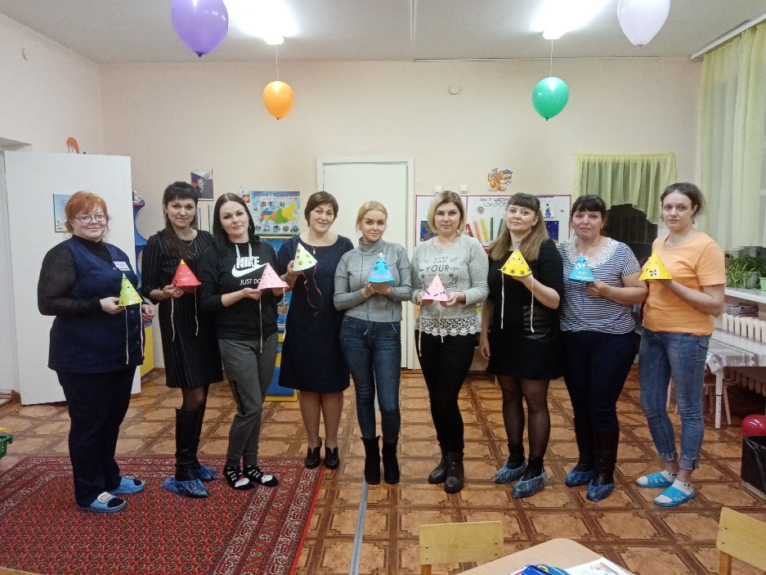

Ребенок становится на год старше. Из года в год объясняйте детям: ты стал старше, сильнее, умнее, больше умеешь, больше можешь.
Во многих семьях существует обычай в дни рождения отмечать на стене (чаще у двери) рост ребенка. Пусть он видит, на сколько он подрос за год.
Неплохо, если в день рождения сфотографируете ребенка одного или в кругу семьи.
Подведение итогов::
Для чего мы провели анкетирование? Почему мы коснулись этих вопросов? От того, как мы, взрослые, проводим праздники, невольно показывая пример, зависит, как будут отдыхать наши дети, когда вырастут, какие ценности будут беречь, чему радоваться, к чему стремиться. Наши праздники должны проходить так же весело и интересно, с выдумкой, приятными сюрпризами.
Памятки для родителей «Подарки — один из языков любви» (Приложение 1)
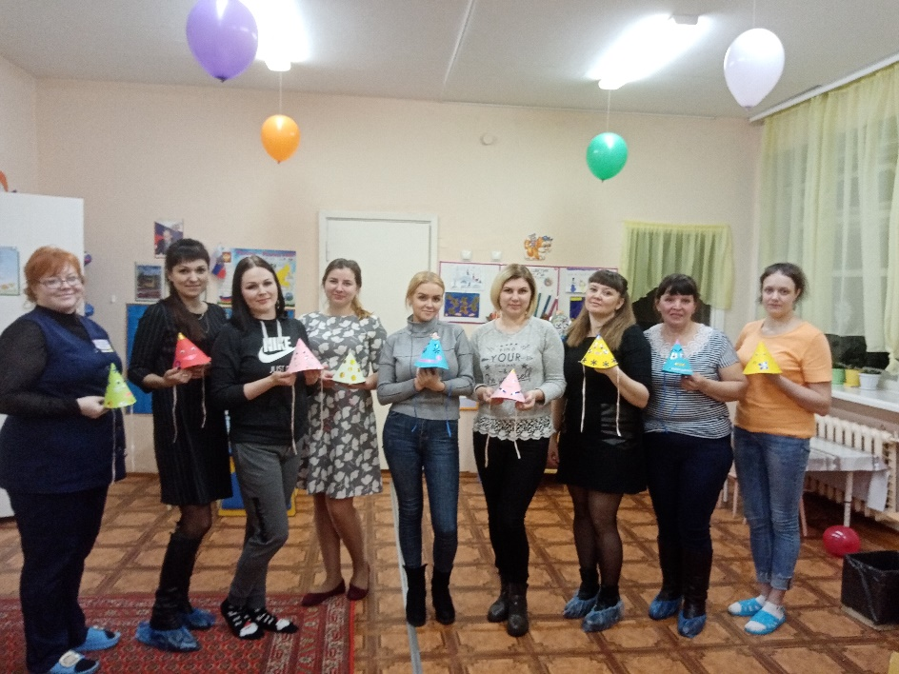

Приложение

Памятка для родителей

«Подарки — один из языков любви»

Каждому из нас приходилось получать и дарить подарки. Кто-то любит эту традицию, а кому-то она кажется пустой тратой времени и денег. Некоторые, считают, что подарки надо дарить только по праздникам, а другие с удовольствием балуют близких без всякого на то повода.
Каждый подарок, ещё в древние времена, имел свой смысл, люди любили находить внутреннее содержание различных вещей. Считалось, что преподнося подарок, человек передает и частичку своей души. Особенно это нужно учитывать, выбирая подарок ребенку.
Как же выбрать такой подарок, чтобы он понравился не только нам, но и самому ребенку.
Ни для кого не секрет, что игрушка – это лучший подарок для ребенка. Но мало кто из родителей задумывается над тем, какое это сложное дело – выбор подарка. Многие забывают, что игра – это мир ребенка, а игрушки – кирпичики этого мира. Поэтому постарайтесь быть внимательными и чуткими к просьбам детей. Совершенно не обязательно, чтобы игрушки были очень дорогими. Часто ребенку милее все то, что родители принимают за ненужный мусор. Своей невнимательностью, несерьезным отношением к игровым потребностям мы не только лишаем детей удовольствия, но и порой их глубоко обижаем, роняем в души детей горькую мысль о возможном непонимании со стороны самых близких людей. Вас волнует вопрос о том, сколько же нужно ребенку игрушек - мало. Но зато очень, очень много внимания, терпения, творчества, такта, заботы и любви. Много, много любви…

